# 1,微信或者qq中打开首页 ，显示浏览器跳转页

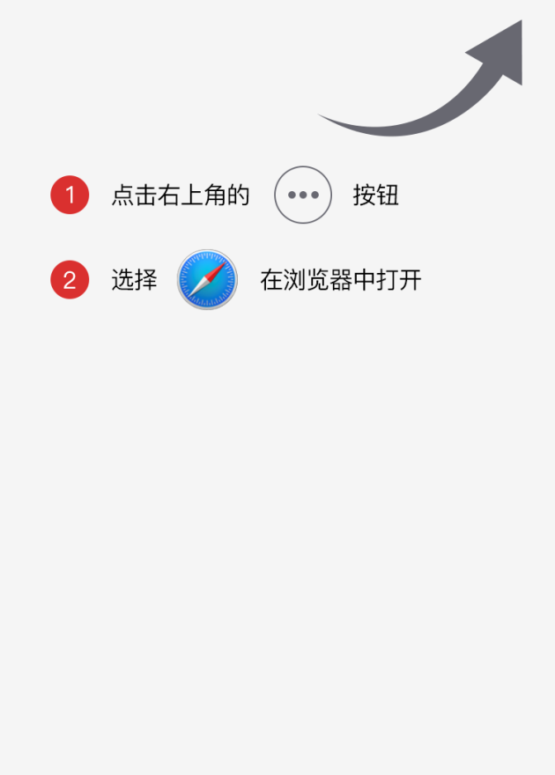

# 2、在安卓浏览器中打开，提示下载app，点击‘已下载’下次不再提示。

# 3、在苹果浏览者中打开，提示添加到主屏幕，点击‘已添加’，下次不再提示。

# 4、公告、关于 可以使用换行 缩进标签

# 5、验证码登录和注册界面 点击获取验证码后2分钟倒计时

# 6、某方案页面，点击彩种，跳到方案计划页面，使用点击的彩种。

# 7、首页接口返回kfwecha，有需要微信号的地方都用该字段。比如：免费使用页面，某方案页面，微信支付页面，推荐赚钱页面。

# 8、方案计划

倒计时 endtime(倒计时结束，时间秒单位)结束，重新请求getplan.php，

开奖号码 kjnum 如果为‘正在开奖...’3秒钟后再请求，直到kjnum不是‘正在开奖中...’

右上角默认是最后一次选择的，从某方案的彩种进来就显示彩种的。

【北京赛车】【方案A】 【冠军计划】 【5码】 【2期】 数据来之首页gethome.php协议的 lottype 列表。

点击 【方案描述 】跳转到某方案页面。

点击【方案A】 【冠军计划】 【5码】 【2期】 【北京赛车】单选列表 重新刷新 getplan.php

点击【会员权限】，跳转到开通会员界面,如果没有登录，跳转到登陆界面。

点击【获取更多】，根据lastid 获取更多内容

点击【复制方案】根据以下格式复制内容到粘帖版，用户可以粘贴到微信。

【北京赛车】【冠军计划】【2码】【1期】计划

--------------------------------------------------------------

01-03 会员权限 会员权限

01-02 0,1,2,3,4 1中

01-02 0,1,2,3,4 1中

01-02 0,1,2,3,4 1中

01-02 0,1,2,3,4 挂

# 9、开通会员界面 点击【免费获取】 跳转到免费试用页面。

# 10、首页 开奖提醒、免费试用 、代理赚钱 点击没注册跳到注册页面

# 11、开奖提醒，根据开奖提醒协议倒计时，有开奖，声音提醒。

倒计时结束后，还没开奖 3秒钟请求一次开奖提醒。